บันทึกการประชุมระบบยา ครั้งที่ 3 ปีงบประมาณ 2565
วันที่ 25 กรกฎาคม 2565
เวลา 13.30 น. – 16.30 น. ห้องประชุมวีไอพี
ผู้เข้าร่วมประชุม
- พญ.วิมลรัตน์ ทนันไชย ประธาน/กุมารแพทย์
- นพ.โชดก พรหมแสนจันทร์ อายุรแพทย์
- นางชไมพร ระวิโสด หัวหน้าพยาบาลตึกผู้ป่วยใน
- นางนงคราญ สมบัติปัน พยาบาลวิชาชีพชำนาญการตัวแทนห้องผ่าตัด
- นางเตือนใจ ใจจะดี พยาบาลวิชาชีพชำนาญการตัวแทนงานผู้ป่วยนอก
- ภก.คมกฤช สังขตะอำพล เภสัชกรชำนาญการพิเศษ
- พญ.เรณู บุญทองอ่อน วิสัญญีแพทย์
- นพ.ฉันท์หทัย นันท์ชัย สูตินารีแพทย์
- นางดวงรัตน์ พญาพรหม พยาบาลวิชาชีพชำนาญการตัวแทนงานผู้ป่วยไต
- นางสาวนัฏยา คำบัว พยาบาลวิชาชีพชำนาญการตัวแทนห้องคลอด
- นางฐิติรัตน์ รัตนวรวงศ์ หัวหน้าพยาบาลห้องคลอด
- นส.วรารัตน์ สีสนิท หัวหน้ากลุ่มงานแพทย์แผนไทย
- ภญ.กนกฉัตร พันธุปาล เภสัชกรชำนาญการ
- ภญ.กาญจนา บุญชูชีพ เภสัชกรชำนาญการและเลขานุการ
วาระที่ 1 เรื่องแจ้งจากประธาน
ไม่มี
วาระที่ 2 รับรองการประชุมครั้งที่ผ่านมา
วาระที่ 3 ติดตามการประชุมครั้งที่ผ่านมา
3.1 ติดตามผลการดำเนินงาน DUR และ DUE ของโรงพยาบาลปีงบประมาณ 2565(ตค.2563-พค. 2565)
สรุปแผนพัฒนาต่อเนื่อง DUR/DUE ปี 2566
- PTC ทบทวนรายการยาที่ต้องทำ DUR/DUE ต่อ ให้เหมาะสมโดยใช้ข้อมูลผลการดำเนินงานประกอบการพิจารณา
- มีการติดตามและเก็บรวบรวมที่เข้มข้นขึ้น เนื่องจากพบปัญหาตรงจุดการบันทึกข้อมูล ยังไม่ครบถ้วนสมบรูณ์ จุดบริการใดที่ยังไม่มีการเก็บข้อมูล/เก็บได้น้อย และพัฒนาให้มีการประสานร่วมมือกันระหว่างวิชาชีพยิ่งขึ้น

ทั้งนี้ นพ.โชดก อายุรแพทย์ได้สรุปรายการยาที่จะดำเนินการ DUE/DUR ปี2566เนื่องจากมีรายการยาเข้าใหม่หลายรายการและควรดำเนินการติดตามการใช้ยาดังนี้(เริ่ม 1 ตุลาคม 2565)
รายการยาที่มีมติดำเนินการ DUE 6 รายการดังนี้
1.ciprofloxacin inj.400 mg in 100ml
2.ertapenem inj.1 g/vial
3.cetazidime inj.1g/vial
4.amikacin inj.500 mg in 2 ml
5.amoxicillin/clavulonate injection 1.2 g
6.meropenem 1 g injection
รายการยาที่มีมติดำเนินการ DUR 3 รายการ(รายการตัวเดิม) ปี2566(เริ่ม 1 ตุลาคม 2565)ดังนี้
1.amoxicillin 875mg+clavulunate125mg
2.atorvastatin 40 mg
3.fenofibrate 200 mg

ผลการดำเนินงานที่ผ่านมา เดือน ตค.64-กค.65 ดังนี้
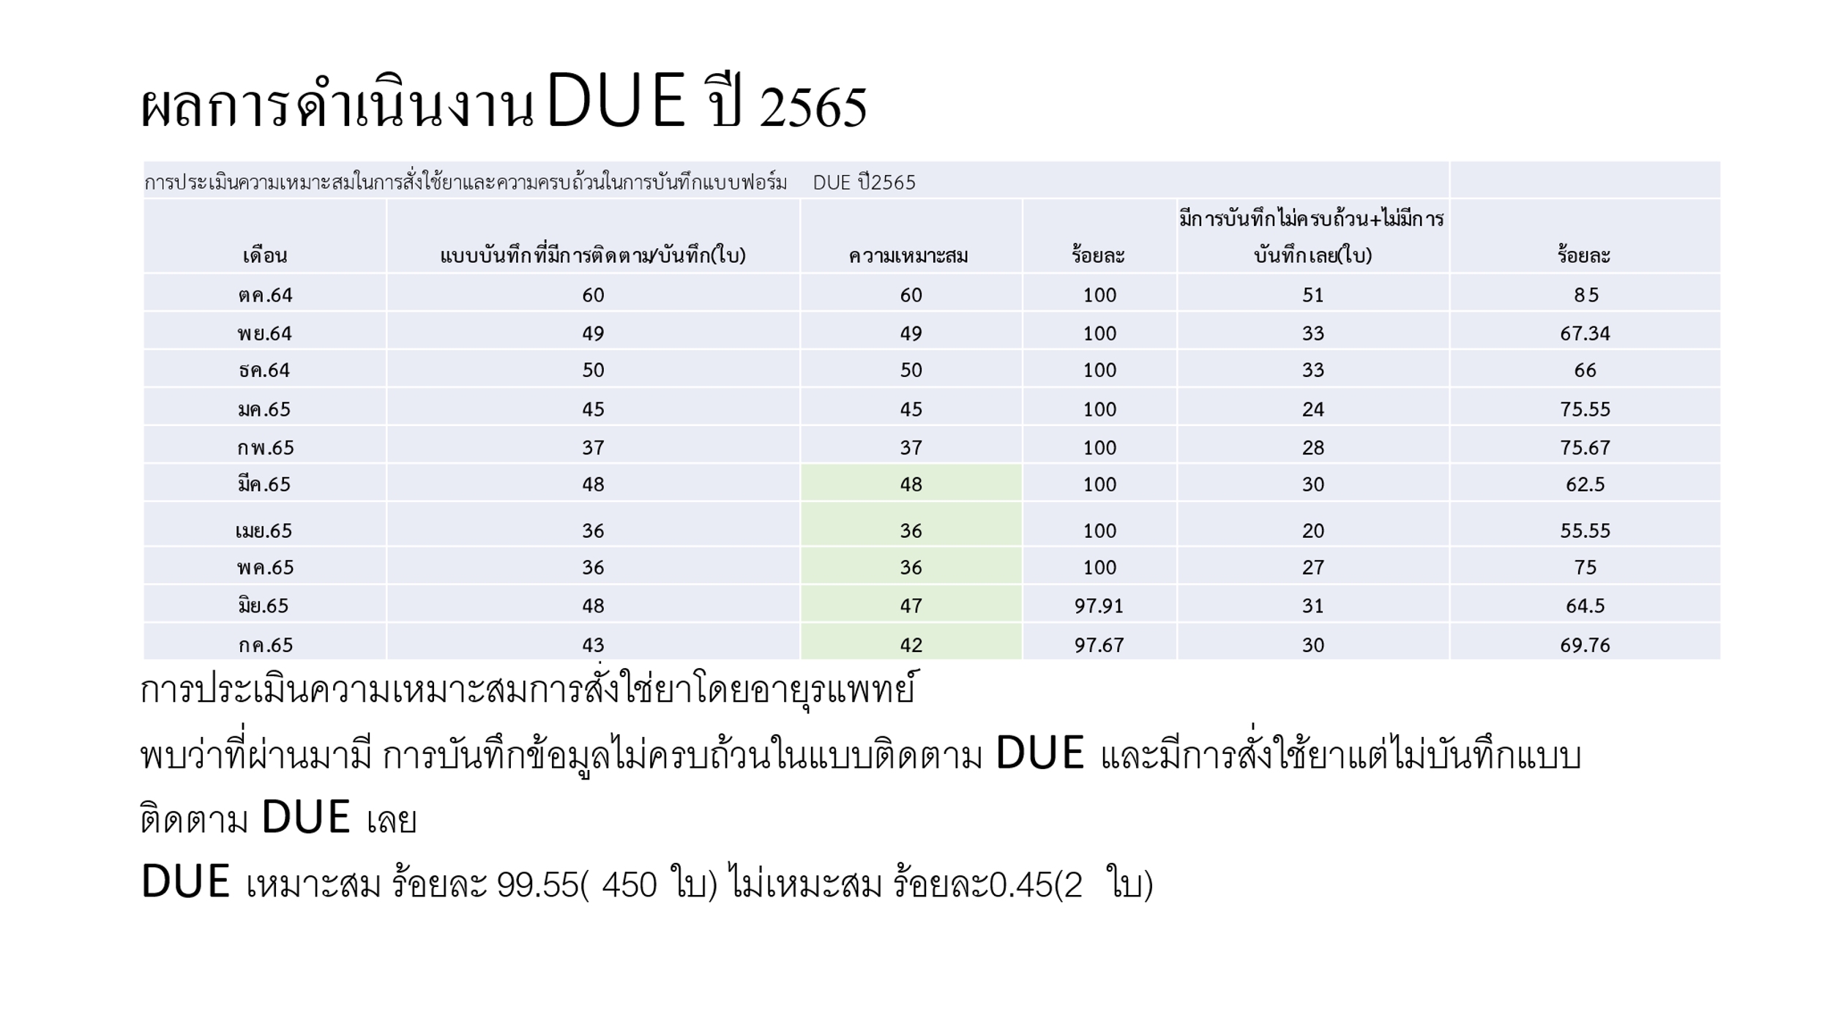

ส่วนของแบบบันทึกติดตาม DUE ที่ยังบันทึกไม่ครบถ้วน
1.ไม่มีการระบุค่าการทำงานของไต ร้อยละ 57.73
2.ไม่มีการระบุข้อบ่งใช้ ร้อยละ 2.06
3.ไม่มีลายเซ็นแพทย์ staff กำกับ ร้อยละ 12.48
หน่วยงานที่แพทย์มีการสั่งใช้ยาแต่ไม่บันทึกแบบติดตาม DUE
- หน่วยงาน opd จำนวน 29 ครั้ง ร้อยละ 6.41
- หน่วยงาน er จำนวน 24 ครั้ง ร้อยละ 5.31
- หน่วยงาน ward+LR จำนวน 82 ครั้ง ร้อยละ 18.14
พบว่า ใบ dur มีการบันทึกไม่ครบถ้วน ที่หน่วยงาน opd มากที่สุด เนื่องจากมีการสั่งใช้รายการยาที่ทำ dur บ่อยที่สุด ส่วนใบ due พบว่ามีการบันทึกไม่ครบถ้วนมากที่สุดตรงหน่วยงานward (ซึ่งรวมข้อมูลทั้งของผู้ป่วยห้องคลอดและตึกผู้ป่วยใน เนื่องจาก admit ในโซนเดียวกัน ทำให้แยกออกจากกันได้ยาก) ที่ประชุมเสนอ ให้ทำสติกเกอร์ติดใบ dueระบุให้ชัดเจนว่าเป็นของห้องคลอด เพื่อให้แยกให้เห็นชัดเจนตั้งแต่แรก ก่อนไปวางไว้ที่ห้องคลอด จะได้แยกออกจากผู้ป่วยในได้ และติดตามในการประชุมครั้งต่อไป
ในส่วนรายละเอียดการบันทึกใบ due ที่ไม่ครบถ้วนมากที่สุด คือ ไม่มีการระบุค่าการทำงานของไต ซึ่งนพ.โชดก อายุรแพทย์รับไปแจ้งประสานในองค์กรแพทย์ต่อไป ส่วนการไม่มีแพทย์ staff เซนต์กำกับนั้น ห้องยาขอความร่วมมือแพทย์ทั่วไป ปรึกษาแพทย์ staff ก่อนทุกครั้ง เพื่อเพิ่มความรวดเร็วในการเบิกยาให้ผู้ป่วย
ทั้งนี้ มติที่ประชุมเห็นชอบให้มีการสะท้อนข้อมูลของแพทย์ที่บันทึกข้อมูลใบ DUE ไม่ครบถ้วน เสนอต่อนายแพทย์โชดก อายุรแพทย์ เพื่อเป็นการปรับปรุงและพัฒนาการดำเนินงานต่อไป

วาระที่ 4 เรื่องเสนอเพื่อทราบ
วาระที่ 5 เรื่องเสนอเพื่อพิจารณา
5.1 รายการยานำเข้า -ออก บัญชีโรงพยาบาลปีงบประมาณ 2566
 | รายการยาที่ต้องการเข้าใหม่ปี 2566 |  | ประมาณการจำนวน | บันชียา | แพทย์ |  | เลข gpu | บริษัท | ราคา/ package
1 | Magnesium oxide 140 mg capsule |  | 1000 tab | NED | พ.โชดก |  | 786836 | สยามเมดิแคร์ | ยี่ห้อ magoral (802.50 /500 cap)
2 | erythropoietin alfa 4000 iu(espogen) |  | 100 หลอด | จ(2) | พ.โชดก |  | 782990 | dksh | 299.60 บาท vial (solution พร้อมฉีด)
3 | vitamin B1 injection (100 mg in 1ml) |  | ตามยอดการใช้ bco injปี2565 | ก | พ.โชดก |  | 580041 | ANB | 2.14 บาท/amp
4 | ivermectin 6 mg |  | 500 tab | ข | พ.โชดก |  | 471371 | แอตแลนติก,ทีแมน | 2*6 tab per box ราคา 900 บาท(ทีแมน)  แอตแลนติก 960บาท/2*6
5 | spiriva inhaler |  | 240 หลอด | ค | พ.โชดก |  | 650018 | dksh | 499.18 บาท ต่อ ขวด
6 | co-amoxiclave 400/57mg/5ml powderfor oral suspension |  | 40 ขวด | ค | พ.ปอย |  | 584611 | อาร์เอกซ์(70 ml) | 110บาท per 70 ml
7 | lorazepam 2 mg |  | 3000 เม็ด | ค | พ.โชดก |  | 483042 | central
8 | dexamethaxone 4 mg(สำหรับผู้ป่วยโควิด) |  | 4000 เม็ด | ก | พ.โชดก |  | 1640336 | แอตแลนติก | 645 บาท/500 เม็ด
9 | favipiravir 200 mg (เริ่มซื้อเมื่อส่วนกลางหยุดสนับสนุน) |  | ตามยอดการใช้ปี2565 | NED |  |  | 1140927 | gpo | 666บาท/50 tab
10 | Vancomycin inj. 500 mg(เข้าแผนใช้ในคลีนิกฟอกไต) |  | 100 amp | ง | พ.โชดก |  | 581673 | เอเบิ้ล เมดิคอล | 50 บาท/vial
11 | Molnupiravir(เริ่มซื้อเมื่อส่วนกลางหยุดสนับสนุน) |  | 40 tab/box | NED |  |  |  | gpo | 599.20 บาท/box
12 | Remdesivir 100 mg inj. (เริ่มซื้อเมื่อส่วนกลางหยุดสนับสนุน) |  | vial | NED |  |  | 1164842 | gpo | 171.20 บาท/vial
 |  | รายการยาออก ปี 2566
1 |  | glycerin suppo(อัตราการใช้น้อย)
2 |  | amoxicillin 250 mg capsule(อัตราการใช้น้อย)
3 |  | vitamin BCO inj.(มี B1 INJECTION)
4 |  | thiopental inj. 1 g(อัตราการใช้น้อย)
5.2 พิจารณารายการยาที่มีราคาสูง ที่มีการจ่ายให้โรงพยาบาล เครือข่าย node
เนื่องจากที่ผ่านมามีการสั่งจ่ายยาที่มีราคาสูง ให้แก่โรงพยาบาล เครือข่าย node ซึ่งทำให้ค่าใช้จ่ายด้านยาของโรงพยาบาลเวียงสาสูงขึ้น ที่ประชุมระบบยาจึงมีมติกำหนดแนวทางการสั่งใช้ยาและจ่ายยา ที่มีราคาสูง แก่ผู้ป่วยที่มาจากหน่วยบริการ รพช.อื่น (รพ.นาน้อย รพ นาหมื่น) ดังนี้

แนวทางการสั่งใช้ยาและจ่ายยา ที่มีราคาสูง แก่ผู้ป่วยที่มาจากหน่วยบริการ รพช.อื่น (รพ.นาน้อย รพ นาหมื่น)
รายการยาที่มีราคาสูง ที่มีการสั่งใช้ และจ่ายแก่ผู้ป่วยที่มาจากรพ.นาน้อย รพ นาหมื่น(เก็บข้อมูลที่ผ่านมา)
- Ciprofloxacin inj. 200 mg/100 ml ราคา 22 บาท/ขวด
- proluton depot( 250 mg/1 ml) inj.(hydroxyprogesterone) ราคา 80 บาท/ขวด
- Clindamycin inj. 600 mg/4 ml ราคา 16 บาทต่อขวด
- Ertapenem inj. 1 g ราคา 935.18 บาท/ขวด
- Enoxaparin 0.6 ml inj. ราคา
- Enoxaparin 0.4 ml inj. ราคา
แนวทางเพื่อ ให้คุ้มค่า (ขอความร่วมมือจากแพทย์)
- ขอให้ admit ก่อน เพราะจะได้ค่า DRG = 8500 บาท/เคส แล้วได้เพิ่มถ้ามีการนอนห้องพิเศษ เช่น
รีเฟอร์มาจากนาน้อย มานอนรพเวียงสา on antibiotic นอนให้ครบการรักษา หรือนอนรพ.เวียงสา สัก 5-6 วัน ตอน d/c ให้ยา ไปนอนต่อที่รพ.ชุมชนตัวเองได้
- หมอรพ อื่น consultมา ผู้ป่วยไม่สะดวกมานอนรพเวียงสา ให้แจ้งเภสัชกรรพช.นั้นๆติดต่อเบิกรายการยาที่มีราคาสูงนี้ มาที่เภสัชกรคลังยารพเวียงสา
(ไม่ให้ผู้ป่วยเอาใบรีเฟอร์มาเบิกยาเป็นผู้ป่วยนอก เอายาไปฉีดและนอนรพ.ชุมชนนั้นๆ เพราะรพ.เวียงสาจะเบิกเงินค่ายาผู้ป่วยข้ามเขตอำเภอได้แค่ 100-200 บาท)
3. กรณีผู้ป่วยข้ามเขตอำเภอมาตรวจเอง และได้รับยา proluton inj. ไปฉีดทุกวันที่รพช. รบกวนแพทย์จ่ายประมาณ3-5 วัน ที่เหลือเจ้าหน้าที่รพ .เวียงสา ทำหนังสือให้ผู้ป่วยนำไปแจ้งรพช.ใกล้บ้าน ให้เภสัชกร รพช.นั้นๆติดต่อ เภสัชกรคลังยารพ.เวียงสา เพื่อเบิกยาไปให้ผู้ป่วย
4.เภสัชกรและงานประกันได้ประสานกัน จะทำหนังสือแจ้งรายการยาที่จะเรียกเก็บหนี้ รายการยาที่มีราคาสูงนี้แก่รพ.นาน้อย รพ นาหมื่นและ ดำเนินการเรียกเก็บตามระบบต่อไป (เริ่มดำเนินการตั้งแต่1 ตุลาคม 2565)

5.3 ปรับปรุงรายการยาสำรองตู้ยาห้องฉุกเฉิน (รายละเอียด ดังเอกสารแนบท้าย)

………………………………………….. ……………………………………
(พญ.วิมลรัตน์ ทนันไชย) (ภญ.กาญจนา บุญชูชีพ)
ประธาน/ ผู้ตรวจสอบบันทึกการประชุม ผู้บันทึกการประชุม

